AKCINĖ BENDROVĖ „VIA LIETUVA“

Tiekėjams | 2025-05-29 Nr. | 2025-SD-392
 | Į ________ | Nr. _______

DĖL SUPAPRASTINTO ATVIRO KONKURSO BŪDU VYKDOMO VIEŠOJO PIRKIMO ,,VALSTYBINĖS REIKŠMĖS MAGISTRALINIO KELIO A6 KAUNAS-ZARASAI-DAUGPILIS RUOŽO NUO 8,391 IKI 12,37 KM KAPITALINIS REMONTAS, ĮRENGIANT TAKĄ‘‘

Akcinė bendrovė „Via Lietuva“ gavo tiekėjo klausimą dėl kvalifikacinio reikalavimo supaprastinto atviro konkurso būdu vykdomame viešajame pirkime ,,Valstybinės reikšmės magistralinio kelio A6 Kaunas-Zarasai-Daugpilis ruožo nuo 8,391 iki 12,37 km kapitalinis remontas, įrengiant taką‘‘(pirkimo ID: 2656138) ir teikia atsakymą į jį.
Klausimas. Perkančioji organizacija teikdama 2025-05-21 dienos atsakymus į klausimus patikslino kvalifikacijos reikalavimą, nurodytą SPS 10 priedo 2 punkte, tačiau Tiekėjo manymu, kvalifikacijos reikalavime liko klaida nurodant pogrupį. Vadovaujantis aktualia STR 1.01.03:2017 „Statinių klasifikavimas“ redakcija, ypatingų statinių grupės „Susisiekimo komunikacijos“ pogrupiai neturi transporto statinių (tiltai ar (ir) viadukai, ar (ir) tuneliai, ar (ir) estakados), šie nurodyti statiniai priskiriami grupei Kiti inžineriniai statiniai. Prašome patikslinti kvalifikacinius reikalavimus, vadovaujantis aktualia STR 1.01.03:2017 „Statinių klasifikavimas“ redakcija.
Atsakymas. Tiekėjo klausime įvardytas statybos techninio reglamento STR 1.01.03:2017 „Statinių klasifikavimas“ pakeitimas įsigaliojo 2025 m. gegužės 21 d. Perkančioji organizacija dar vieną kartą nekoreguos Specialiųjų pirkimo sąlygų 10 priedo. Viešasis pirkimas buvo paskelbtas 2025 m. gegužės 14 d. (žr. žemiau iškarpa iš CVP IS), todėl pakoreguoto Specialiųjų pirkimo sąlygų 10 priedo formuluotės atitinka tuo metu galiojusią statybos techninio reglamento STR 1.01.03:2017 redakciją.
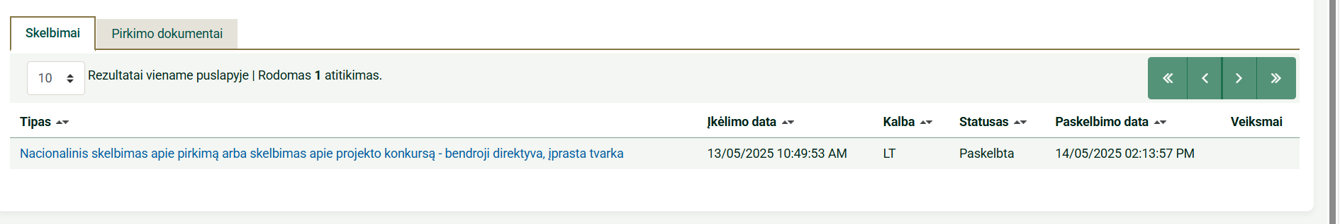

Laikinai vykdanti
Finansų ir turto valdymo grupės
Viešųjų pirkimų skyriaus vadovės
pareigas Marina Urbietė

Antanas Narbutas, antanas.narbutas@vialietuva.lt

